20 Temmuz 2017
Sayı : MSK.00.052/06-03/243
Konu : Kızgınlık Cuması Eylemi

İL TEMSİLCİLİKLERİNE

Konfederasyon Yönetim Kurulu’nun aldığı karar gereği; günlerdir İsrail'in işgali altında olan ve Müslümanların ibadetine izin verilmeyen Mescid-i Aksa’nın yeniden özgürlüğüne kavuşabilmesi için İslam dünyası ile birlikte gerçekleştirilecek “Kızgınlık Cuması” eylemlerine 81 ilde Memur-Sen ve 11 sendikamızla birlikte en üst düzeyde ve yoğun katılımla iştirak edilecektir.
Ümmetin ortak değeri olan Mescid-i Aksa’ya en güçlü şekilde sahip çıkmak amacıyla bütün teşkilatımızın ve camiamızın etkinliklere katılımını sağlamak için gerekli titizliğin gösterilmesini rica eder, çalışmalarınızda başarılar dileriz.

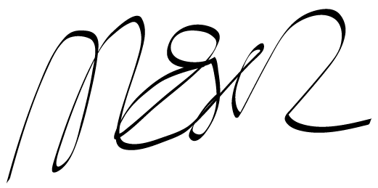

Günay KAYA
Genel Başkan Yardımcısı
Mehmet Emin ESEN
Genel Başkan Yardımcısı

